Федеральное государственное автономное образовательное учреждение высшего образования „Национальный исследовательский университет ИТМО“

Факультет программной инженерии и компьютерной техники

Лабораторная работа №2
Вариант №102340

Выполнил:
Горелов Илья Александрович,
P3131

Проверила:
Харитонова Анастасия Евгеньевна

Санкт-Петербург 2026
Оглавление
Задание 3
Запросы 4
Запрос 1 4
Запрос 2 4
Запрос 3 5
Запрос 4 5
Запрос 5 6
Запрос 6 7
Запрос 7 8
Вывод 9

Задание
По варианту, выданному преподавателем, составить и выполнить запросы к базе данных "Учебный процесс".
- Сделать запрос для получения атрибутов из указанных таблиц, применив фильтры по указанным условиям:
Н_ТИПЫ_ВЕДОМОСТЕЙ, Н_ВЕДОМОСТИ.
Вывести атрибуты: Н_ТИПЫ_ВЕДОМОСТЕЙ.НАИМЕНОВАНИЕ, Н_ВЕДОМОСТИ.ИД.
Фильтры (AND):
a) Н_ТИПЫ_ВЕДОМОСТЕЙ.ИД = 1.
b) Н_ВЕДОМОСТИ.ИД = 1457443.
Вид соединения: LEFT JOIN.
- Сделать запрос для получения атрибутов из указанных таблиц, применив фильтры по указанным условиям:
Таблицы: Н_ЛЮДИ, Н_ОБУЧЕНИЯ, Н_УЧЕНИКИ.
Вывести атрибуты: Н_ЛЮДИ.ОТЧЕСТВО, Н_ОБУЧЕНИЯ.ЧЛВК_ИД, Н_УЧЕНИКИ.ГРУППА.
Фильтры: (AND)
a) Н_ЛЮДИ.ОТЧЕСТВО > Владимирович.
b) Н_ОБУЧЕНИЯ.ЧЛВК_ИД > 105590.
c) Н_УЧЕНИКИ.НАЧАЛО = 2011-11-21.
Вид соединения: INNER JOIN.
- Вывести число фамилий без учета повторений.
При составлении запроса нельзя использовать DISTINCT.
- Найти группы, в которых в 2011 году было менее 5 обучающихся студентов на кафедре вычислительной техники.
Для реализации использовать соединение таблиц.
- Выведите таблицу со средними оценками студентов группы 4100 (Номер, ФИО, Ср_оценка), у которых средняя оценка меньше максимальной оценк(е|и) в группе 1101.
- Получить список студентов, зачисленных ровно первого сентября 2012 года на первый курс очной формы обучения (специальность: 230101). В результат включить:
номер группы;
номер, фамилию, имя и отчество студента;
номер и состояние пункта приказа;
Для реализации использовать подзапрос с IN.
- Сформировать запрос для получения числа на ФКТИУ отличников.

Запросы

Запрос 1
select
t.НАИМЕНОВАНИЕ,
v.ИД
from
Н_ТИПЫ_ВЕДОМОСТЕЙ t
left join Н_ВЕДОМОСТИ v on v.ТВ_ИД = t.ИД
where
t.ИД = 1
and v.ИД = 1457443;

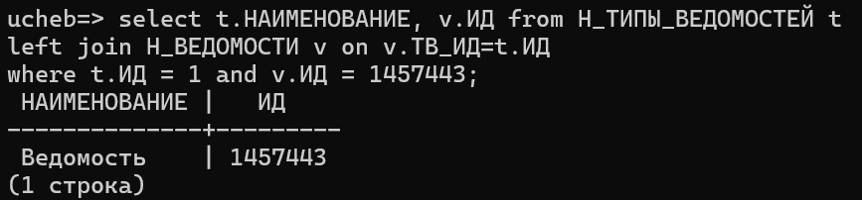

Запрос 2
select
l.ОТЧЕСТВО,
o.ЧЛВК_ИД,
u.ГРУППА
from
Н_ЛЮДИ l
inner join Н_ОБУЧЕНИЯ o on l.ИД = o.ЧЛВК_ИД
inner join Н_УЧЕНИКИ u on o.ЧЛВК_ИД = u.ЧЛВК_ИД
where
l.ОТЧЕСТВО > 'Владимирович'
and o.ЧЛВК_ИД > 105590
and u.НАЧАЛО = '2011-11-21';

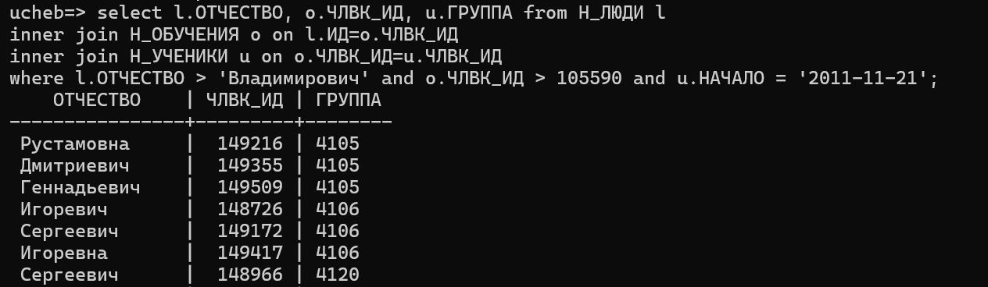

Запрос 3
select count(*) from
(select Н_ЛЮДИ.ФАМИЛИЯ from Н_ЛЮДИ group by Н_ЛЮДИ.ФАМИЛИЯ);

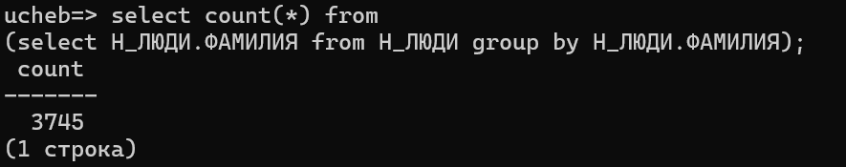

Запрос 4
select
temp.ГРУППА,
temp.count
from
(
select
u.ГРУППА,
count(u.ИД) as count
from
Н_УЧЕНИКИ u
join Н_ПЛАНЫ p on p.ИД = u.ПЛАН_ИД
and p.УЧЕБНЫЙ_ГОД = '2010/2011'
join Н_ОТДЕЛЫ o on o.ИД = p.ОТД_ИД
and o.ИМЯ_В_ИМИН_ПАДЕЖЕ = 'кафедра вычислительной техники'
group by
u.ГРУППА
) as temp
where
temp.count < 5;
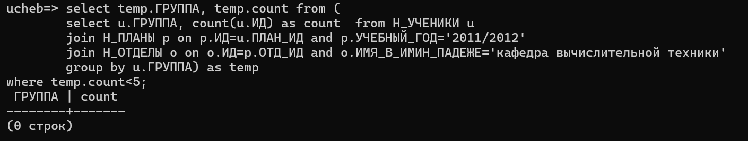

Запрос 5
select
u.ИД,
l.ФАМИЛИЯ,
ИМЯ,
ОТЧЕСТВО,
avg(
case
when (
v.ОЦЕНКА <> 'зачет'
and v.ОЦЕНКА <> 'незач'
and v.ОЦЕНКА <> 'осв'
and v.ОЦЕНКА <> 'неявка'
) then cast(v.ОЦЕНКА as integer)
end
) as avg
from
Н_УЧЕНИКИ u
join Н_ВЕДОМОСТИ v on u.ЧЛВК_ИД = v.ЧЛВК_ИД
join Н_ЛЮДИ l on l.ИД = u.ЧЛВК_ИД
where
u.ГРУППА = '4100'
group by
u.ИД,
l.ФАМИЛИЯ,
ИМЯ,
ОТЧЕСТВО
having
avg(
case
when (
v.ОЦЕНКА <> 'зачет'
and v.ОЦЕНКА <> 'незач'
and v.ОЦЕНКА <> 'осв'
and v.ОЦЕНКА <> 'неявка'
) then cast(v.ОЦЕНКА as integer)
end
) < (
select
max(
case
when (
v.ОЦЕНКА <> 'зачет'
and v.ОЦЕНКА <> 'незач'
and v.ОЦЕНКА <> 'осв'
and v.ОЦЕНКА <> 'неявка'
) then cast(v.ОЦЕНКА as integer)
end
)
from
Н_ВЕДОМОСТИ v
join Н_УЧЕНИКИ u on u.ЧЛВК_ИД = v.ЧЛВК_ИД
where
u.ГРУППА = '1101'
);

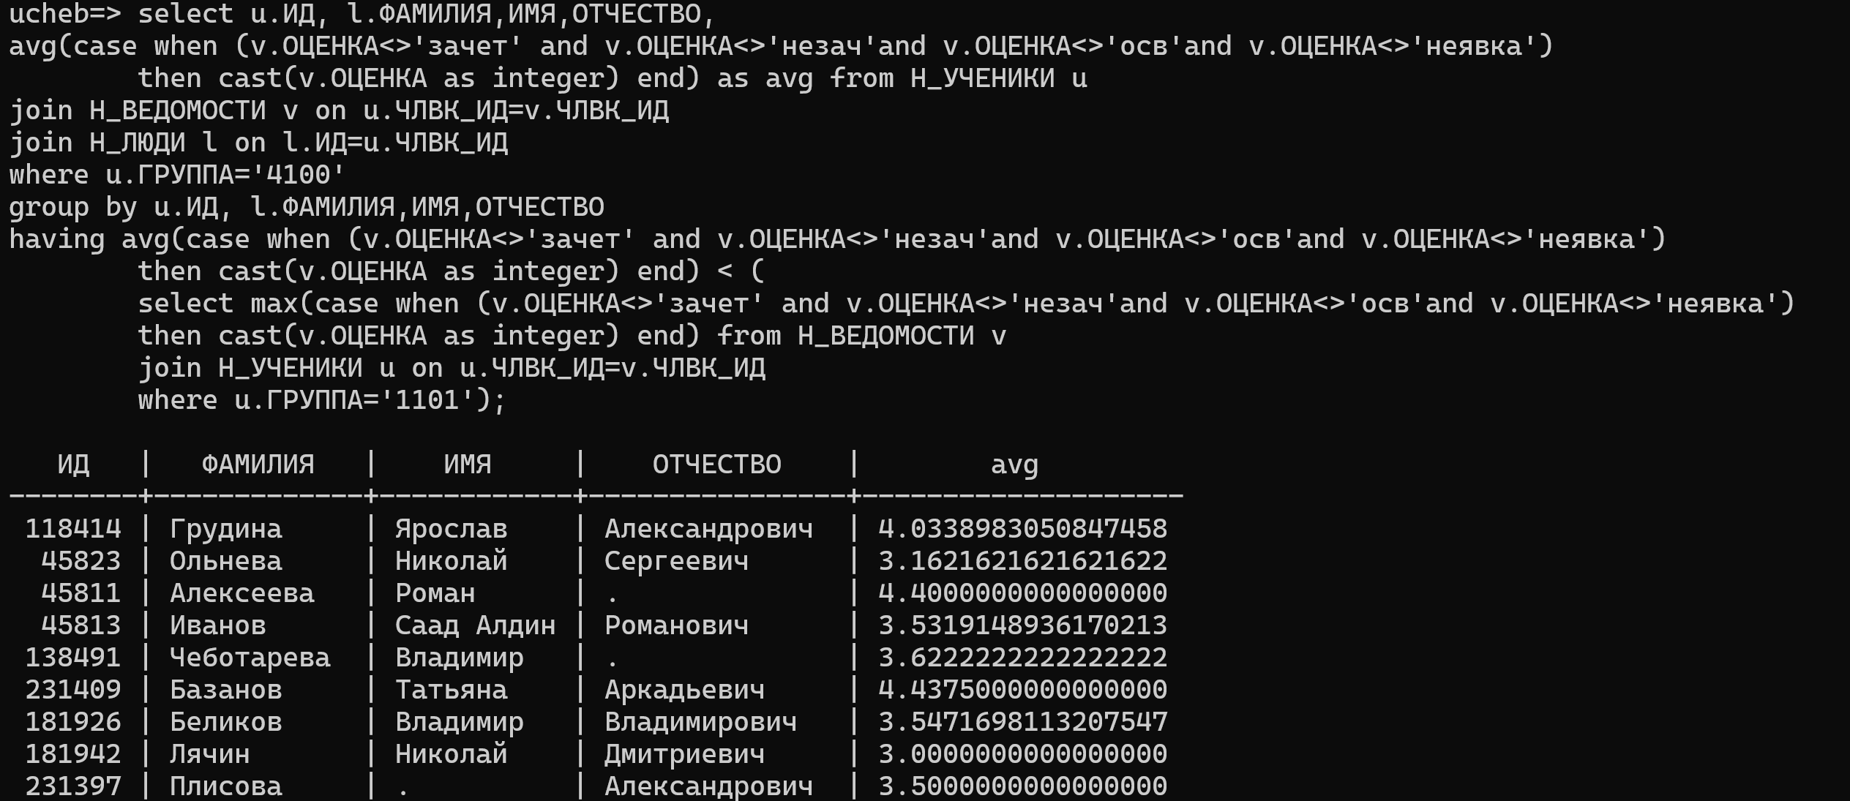

Запрос 6
select
u.ГРУППА,
u.ИД,
l.ФАМИЛИЯ,
ИМЯ,
ОТЧЕСТВО,
СОСТОЯНИЕ
from
Н_УЧЕНИКИ u
join Н_ЛЮДИ l on l.ИД = u.ЧЛВК_ИД
where
u.ПЛАН_ИД in (
select
p.ПЛАН_ИД
from
Н_ПЛАНЫ p
join Н_ФОРМЫ_ОБУЧЕНИЯ fo on fo.ИД = p.ФО_ИД
join Н_НАПРАВЛЕНИЯ_СПЕЦИАЛ naprspec on naprspec.ИД = p.НАПС_ИД
join Н_НАПР_СПЕЦ ns on ns.ИД = naprspec.НАПС_ИД
where
p.КУРС = 1
and fo.НАИМЕНОВАНИЕ = 'Очная'
and ns.КОД_НАПРСПЕЦ = '230101'
and p.ДАТА_УТВЕРЖДЕНИЯ = '2012-09-01'
);
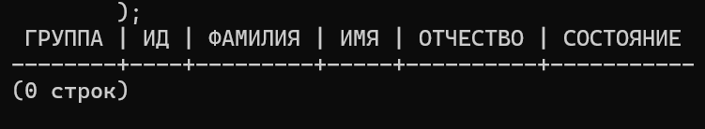

Запрос 7
select
count(*)
from
(
select
u.ИД
from
Н_УЧЕНИКИ u
join Н_ВЕДОМОСТИ v on v.ЧЛВК_ИД = u.ЧЛВК_ИД
join Н_ПЛАНЫ p on u.ПЛАН_ИД = p.ИД
join Н_ОТДЕЛЫ o on o.ИД = p.ОТД_ИД
where
v.ОЦЕНКА not in ('2', '3', '4', 'незач', 'неявка')
and o.КОРОТКОЕ_ИМЯ = 'КТиУ'
group by
u.ИД
);

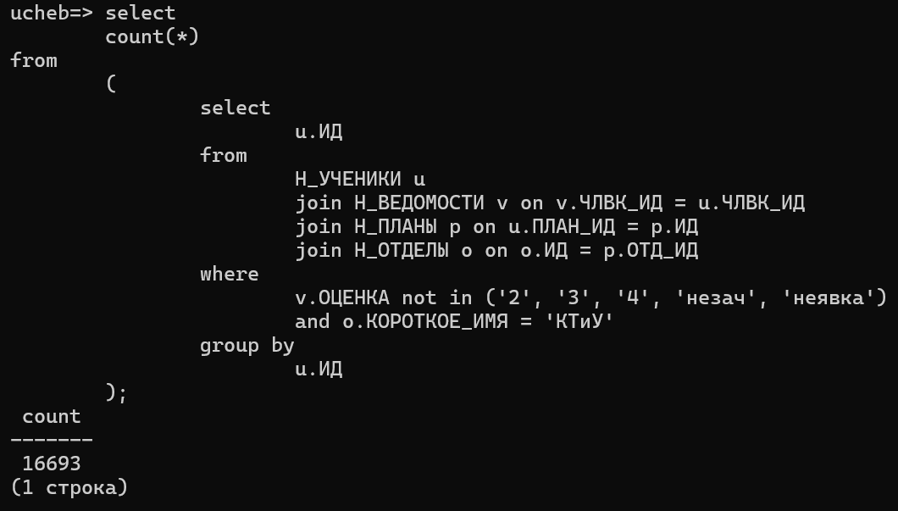

Вывод
В ходе выполнения работы я улучшил свои навыки написания запросов SELECT в SQL. Познакомился с ключевыми словами JOIN, AVG, CASE, HAVING

